Debounce Test Sheet / Test Log
Webinar 2 — GPIO / Interrupt / Button Bouncing

Environment
Параметр | Значення
Board | ESP32 DevKit v1
Input | BUTTON / NOISE → GPIO18
Output | LED → GPIO2
Simulator | Wokwi
Serial | 115200
Build | GOOD / BUGGY: BUGGY

Acceptance Criteria
Valid physical presses = logical press events. RAW interrupts may be greater. Short unstable noise must not create a false logical press/action.

Execution Log
ID | Scenario | Physical presses | RAW | Logical | Actions | Expected | Actual | P/F
TC-01 | Normal press | 1 | 51 | 1 | 1 | 1 | 1 | P
TC-02 | Natural/Short bounce | 1 | 176 | 1 | 1 | 1 | 1 | P
TC-03 | Heavy bounce | 1 | 183 | 1 | 1 | 1 | 1 | P
TC-04 | Long press | 1 | 78 | 1 | 1 | 1 | 1 | P
TC-05 | Rapid presses | 5 | 527 | 5 | 5 | 5 | 5 | P
TC-06 | Short noise pulse | 0 | 2 | 1 | 0 | 0 | 1 | F
TC-07 | Noise during critical operation | 1 | 162 | 1 | 1 | 1 | 2 | F

Logger Evidence Table
Scenario | Physical actions | RAW interrupts / D0 | Logical events / D1 | Actions | Result
Normal press | 1 | 51 | 1 | 1 | PASS
Bounce | 1 | 176 | 1 | 1 | PASS
Long press | 1 | 78 | 1 | 1 | PASS
5 rapid presses | 5 | 527 | 5 | 5 | PASS
Noise pulse | 0 | 2 | 1 | 0 | FAIL
Noise during critical operation | 1 | 162 | 1 | 1 | FAIL

Bug Report for TC-06
Title: Помилкове спрацьовування системи при подачі короткого імпульсного шуму
Environment: ESP32 DevKit v1, Wokwi Simulator, Serial Monitor (115200 baud), Build: BUGGY
Preconditions: 1. Система запущена у симуляторі Wokwi; 2. Кнопка у симуляторі не натиснута
Steps to Reproduce: 1. Подати короткий імпульсний сигнал шуму на GPIO18; 2. Перевірити наявність виконаних дій (Action) і відсутність логічних подій (Logical events) у логах
Expected Result: Шум ігнорується системою, Actions = 0, Logical events (Expected) = 0
Actual Result: Виконалася логічна подія, Actions = 1, Logical events (Actual) = 1
Evidence:
System LOG:
================================
LOGICAL EVENT #1
Button press ACCEPTED
RAW interrupts total: 1
RAW interrupts since previous logical event: 1
LOGICAL events total: 1
ACTIONS total: 1
ACTION executed ONCE
LOGGER: physical press -> RAW -> LOGICAL -> ACTION
================================
[SYSTEM] Critical operation is running...
Button RELEASE accepted
[SERIAL] Wokwi UART alive
[LOGGER] RAW interrupts: 2 | Logical events: 1 | Actions: 1
[SYSTEM] Critical operation finished.
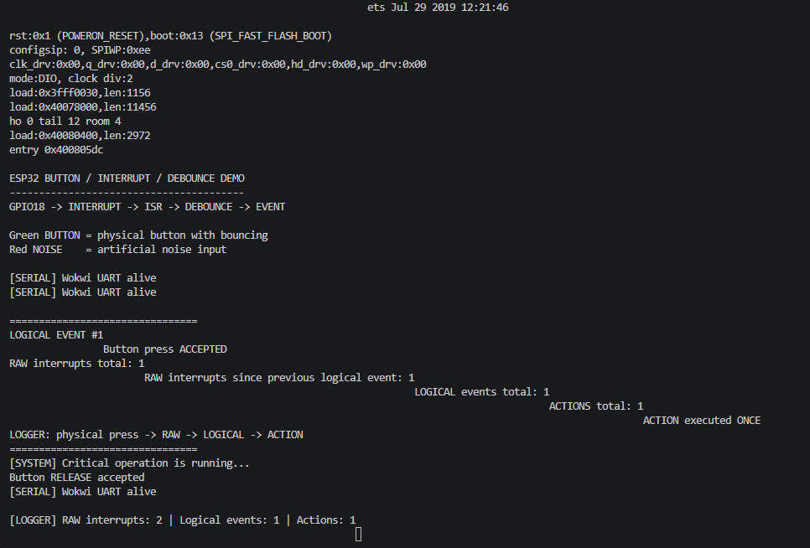
Reproducibility: 100% (відтворено 5 з 5 разів)
Severity: High

Bug Report for TC-07
Title: Помилкове спрацьовування системи при подачі короткого імпульсного шуму під час виконання критичної операції
Environment: ESP32 DevKit v1, Wokwi Simulator, Serial Monitor (115200 baud), Build: BUGGY
Preconditions: 1. Система запущена у симуляторі Wokwi; 2. Система знаходиться в стані виконання критичної операції
Steps to Reproduce: 1. Натиснути кнопку на GPIO18; 2. Під час виконання критичної операції подати на GPIO18 короткий імпульсний сигнал шуму; 3. Перевірити підсумковий стан дій (поява шуму під час виконання критичної операції не повинно викликати додаткову логічну подію)
Expected Result: Поява шуму не впливає на результат виконання фізичної дії, Actions = 1, Logical events (Expected) = 1
Actual Result: Виконалася додаткова фізична дія і логічна подія, Actions = 2, Logical events (Actual) = 2
Evidence:
System LOG:
ESP32 BUTTON / INTERRUPT / DEBOUNCE DEMO
----------------------------------------
GPIO18 -> INTERRUPT -> ISR -> DEBOUNCE -> EVENT
Green BUTTON = physical button with bouncing
Red NOISE = artificial noise input
[SERIAL] Wokwi UART alive
[SERIAL] Wokwi UART alive
================================
LOGICAL EVENT #1
Button press ACCEPTED
RAW interrupts total: 5
RAW interrupts since previous logical event: 5
LOGICAL events total: 1
ACTIONS total: 1
ACTION executed ONCE
LOGGER: physical press -> RAW -> LOGICAL -> ACTION
================================
[SYSTEM] Critical operation is running...
Button RELEASE accepted
================================
LOGICAL EVENT #2
Button press ACCEPTED
RAW interrupts total: 110
RAW interrupts since previous logical event: 105
LOGICAL events total: 2
ACTIONS total: 2
ACTION executed ONCE
LOGGER: physical press -> RAW -> LOGICAL -> ACTION
================================
Button RELEASE accepted
[SERIAL] Wokwi UART alive

[LOGGER] RAW interrupts: 111 | Logical events: 2 | Actions: 2
[SYSTEM] Critical operation finished.
[SERIAL] Wokwi UART alive
[SERIAL] Wokwi UART alive
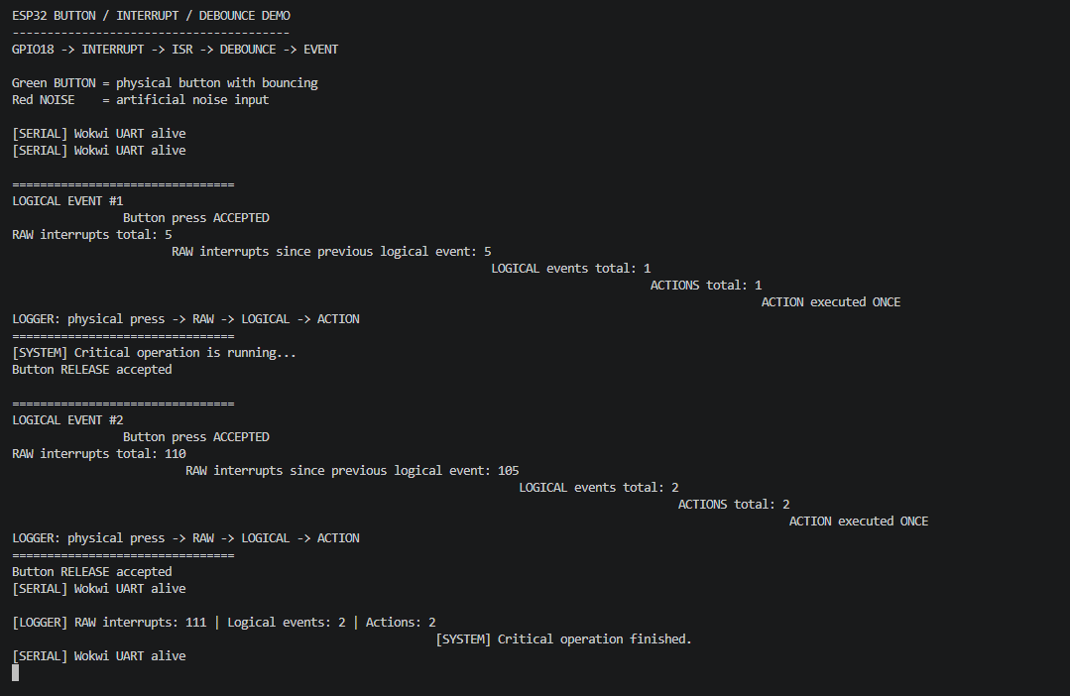
Reproducibility: 100% (відтворено 5 з 5 разів)
Severity: High

QA Conclusion
У межах Embedded QA-тестування обробки переривань GPIO18 було оцінено стійкість прошивки (Build: BUGGY) до брязкоту контактів, електричних перешкод і високої інтенсивності вхідних сигналів. За результатами тестування встановлено, що основна вимога acceptance criteria не виконується: кількість зареєстрованих фізичних натискань (дій) не завжди відповідає фактичній кількості логічних подій. Під час TC-06 було виявлено повну відсутність захисту сигнального алгоритму від короткочасних шумових імпульсів, унаслідок чого можливі хибні спрацювання та несанкціоноване виконання дій. У TC-07, під час виконання критичної операції за умов наявності шуму, система некоректно зафіксувала логічну подію.
Основними виявленими ризиками є перевантаження ISR через велику кількість переривань та хибні спрацювання внаслідок електричних наводок.
Для усіх кейсів RAW interrupts (D0) більші за кількість фізичних натискань. В основному це не призвело до зайвої logical event/action (D1), тільки у TC-06 шум перетворився на зайву логічну подію.

